**МУНИЦИПАЛЬНОЕ БЮДЖЕТНОЕ ОБЩЕОБРАЗОВАТЕЛЬНОЕ УЧРЕЖДЕНИЕ**

**«СОШ №3 с. НОЖАЙ-ЮРТ»**

**НОЖАЙ-ЮРТОВСКОГО РАЙОНА ЧР**

366241 с. Ножай-Юрт e-mail: htt//ikt-3educhr.ru

ул. И.Усманова, 25

Отчет

Во исполнении регионального плана добровольческой (волонтерской) деятельности в рамках реализации регионального проекта «Социальная активность» национального проекта «Образование и информационным письмом Министерства образования Чеченской Республики от 09.02.2023 года № 220/07-42 ежемесячно направляется информация по реализации плана добровольческой (волонтерской) деятельности в рамках реализации регионального проекта «Социальная активность» национального проекта «Образование»

01.10.2022. День пожилых людей

12.11.22. Участие в акции «Экология » (сбор макулатуры).

06.12.22. «Чистая мечеть»

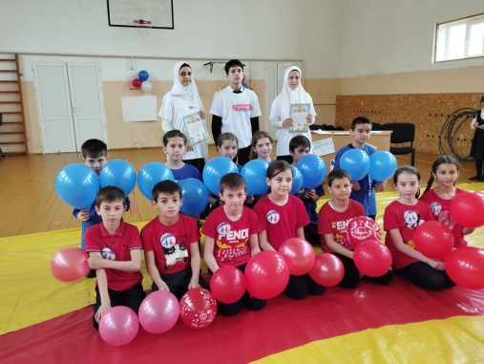Активисты РДДМ приняли участия в Техническом задании на съемку видеоролика в рамках Всероссийской акции «Будь здоров!», приуроченной ко Всемирному дню здоровья.

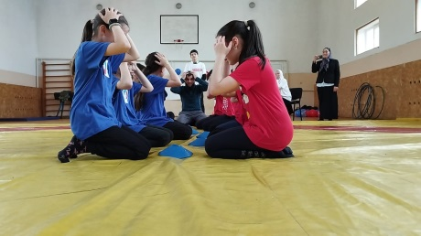

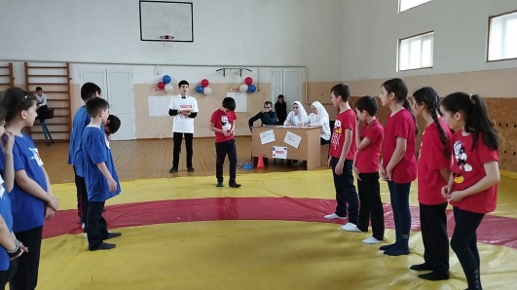

**В апреле 2023 года в школе проходила Всероссийская акция «Будь здоров!»**, приуроченная к Всемирному дню здоровья. Организаторами Акции выступают ВОД «Волонтеры-медики», Министерство здравоохранения РФ, АНО .

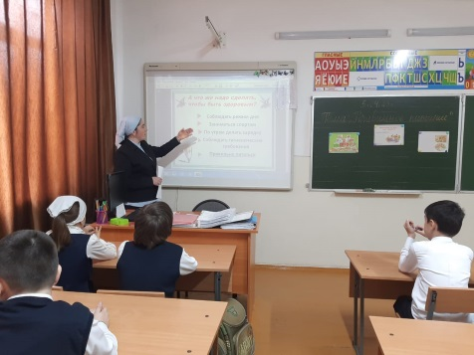**7 апреля 2023 г.** классными руководителями были проведены классные часы на тему: «Здоровое питание, здоровый образ жизни».

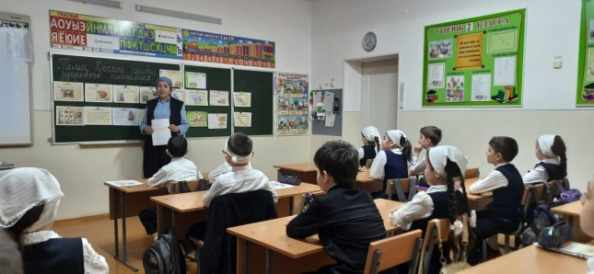

7 апреля 2023 года, с целью формирования у населения мотивации к здоровому образу жизни, в школе проводилась Всероссийская акция «Будь здоров!», приуроченная к Всемирному дню здоровья.

6 апреля 2023г. был проведен конкурс рисунков «Если хочешь быть здоров-спортом занимайся!»

Цель акции: формирование у школьников к мотивации к здоровому образу жизни, а также осознанной необходимости в ответственном отношении и укреплении своего здоровья.

Зам. директора по ВР: Мусанипова К.Т.